FIche-canevas 9B

DIFFÉRENCES DE BASE ENTRE LES LOGICIELS COMPTABLES

Tâche 9
Se familiariser avec les principaux logiciels comptables

Situation et intentions de communication
Situation : En emploi
Intentions de communication
- Compréhension écrite : Se familiariser avec les principaux logiciels comptables (niveau 6)
- Production écrite :
- Résumer les caractéristiques d’un logiciel en fonction des besoins (niveau 5)
- Rédiger un courriel pour recommander un logiciel après en avoir analysé plusieurs (niveau 6)

Support écrit
Trouvez un article qui présente des logiciels en comptabilité. Vous pouvez faire une recherche en ligne à cet effet. Mots-clés : logiciel comptable, logiciel en comptabilité, nom d’un logiciel, etc.

Fiche informative sur le support choisi
Titre
Longueur | _____ pages ou _____ mots
Source
Auteur
Difficulté de la compréhension | ☐  Facile à comprendre | ☐  Facile à comprendre, mais certains mots et expressions m’étaient inconnus. | ☐  Difficile à comprendre

ANTICIPATION

Activité 1 : Indices contextueLs
- D’où est tiré l’article que vous avez choisi ? Est-ce une source fiable ?

- Quel logiciel comptable utilisez-vous ? Pourquoi ?

Compréhension globale

Lisez le texte une première fois.

Activité 2 : sujets abordés

- De quel type de texte s’agit-il ? Cochez la ou les bonnes réponses.

informatif  ☐ | narratif  ☐ | argumentatif  ☐
prescriptif  ☐ | descriptif  ☐ | injonctif  ☐

- De quels logiciels est-il question dans votre document ?

- Notez les intertitres et précisez l’idée principale de chaque section.
Intertitres | Idée principale

Éléments langagiers

Activité 3 : vocabulaire
3.1 Donnez le sens des mots et expressions difficiles. Au besoin, aidez-vous d’un dictionnaire.
Mot ou expression | Signification

3.2 Relevez les adjectifs utilisés pour décrire les logiciels et si possible, donnez leur antonyme (contraire).
Adjectif | Antonyme

Activité 4 : grammaire
4.1
- Cherchez dans votre article des phrases construites selon les structures du tableau.
Après + infinitif de l’auxiliaire avoir ou être + participe passé du verbe  Ex.: Après être allé au bureau, …  Après avoir installé le logiciel, … |  | Avant de + infinitif  Ex.: Avant d’aller au bureau,…  Avant d’installer le logiciel, etc.

- Entrainez-vous à produire des énoncés de même sens avec chacune des 2 structures.

- 4.2 a) Observez le tableau ci-dessous avec les différentes formes de « tout ».

 | Masculin | Féminin
Singulier | tout  Tout le personnel | toute  Toute l’équipe
Pluriel | tous  Tous les employés | toutes  Toutes les fonctions

- Trouvez dans votre article des phrases qui utilisent une des formes de « tout ». Si vous n’en trouvez pas, vous pouvez en composer en respectant la thématique des logiciels comptables. Par exemple, vous pouvez adapter des phrases de votre article en ajoutant « tout » .

Compréhension détaillée
Relisez attentivement le texte et répondez aux questions.

ACTIVITÉ 6 : caractéristiques des logiciels

- Énumérez les caractéristiques communes à tous les logiciels décrits dans votre article.

- Énumérez les différentes tâches réalisables avec les logiciels cités.
Tâches réalisables
1.
2.
3.
4.
5.
6.

- Nommez un inconvénient propre à chaque logiciel.

Logiciel | Inconvénient

Production ÉCRITE

Activité 7 : le logiciel idÉal

Parmi les logiciels décrits dans l’article, lequel utiliseriez-vous ? Justifiez votre choix.

Activité 8 : QUEL LOGICIEL pour votre client ?

Un de vos clients a besoin de vos conseils afin d’informatiser sa comptabilité. Selon ses besoins et vos connaissances, conseillez-lui par courriel un logiciel adapté.

Liste de critères :
- Votre client est peu doué en informatique;
- Il est travailleur autonome;
- Il a besoin de faire les factures et ses déclarations de revenus;
- L’entreprise est stable et devrait peu évoluer à moyen terme;
- Il est important de pouvoir accéder au logiciel de n’importe quel endroit, car votre client se déplace souvent.

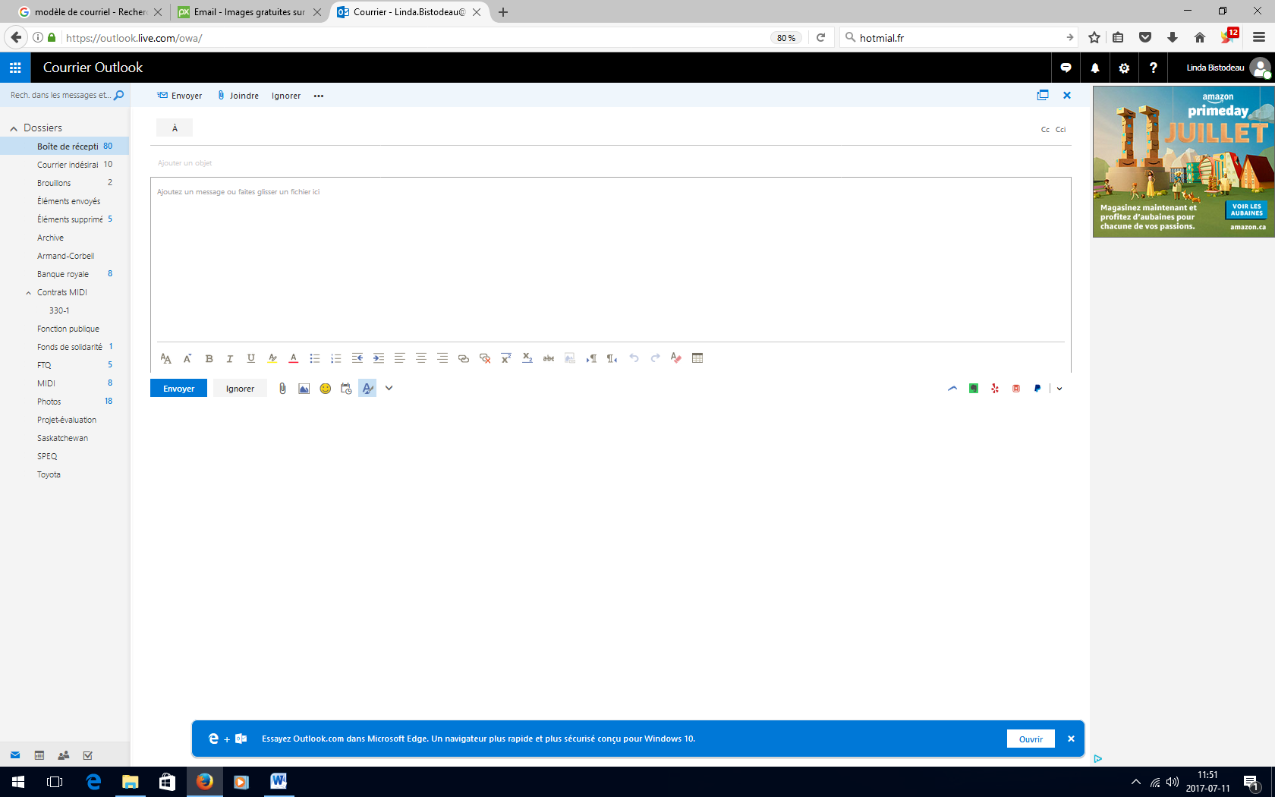

autoévaluation
☐Je peux comprendre les avantages et les inconvénients de certains logiciels comptables.
☐Je comprends la structure des expressions « après avoir…/être…+ participe passé » et « avant de + infinitif »
☐Je sais que je dois vérifier l’accord de « tout ».
☐Je suis capable de résumer les caractéristiques d’un logiciel en fonction des besoins
☐Je suis en mesure de rédiger un courriel pour recommander un logiciel après en avoir analysé plusieurs.

stratégies d’autoapprentissage
Au besoin, exploitez un autre support écrit avec ce canevas, revenez à la Fiche-activités 9B ou passez à l’étape suivante.

De L’ÉCRIT à l’ORAL
Téléchargez la Fiche-activités 9A et faites les activités proposées.
Ces activités, développées autour d’une discussion, vous permettront d’en savoir plus sur les critères pour choisir un logiciel de comptabilité.

passeZ à une nouvelle tâche
Commencez par la Fiche-activités de votre choix.
- Fiche-activités A
- Fiche-activités B

